|  |  |
| --- | --- |
| **SỞ GIÁO DỤC VÀ ĐÀO TẠO**  **QUẢNG TRỊ**  **ĐỀ THI CHÍNH THỨC**  *(Đề thi có 02 trang)* | **KỲ THI CHỌN HỌC SINH GIỎI VĂN HÓA LỚP 12 THPT**  Khóa thi ngày 04 tháng 11 năm 2021  **Môn thi: HÓA HỌC**  *Thời gian làm bài: 180 phút, không kể thời gian giao đề.* |

Cho nguyên tử khối: H = 1, C = 12, N = 14, O = 16, Na = 23, Mg = 24, Al = 27, P = 31, S = 32, Cl = 35,5, K = 39, Ca = 40; Mn = 55, Fe = 56, Cu = 64, Zn = 65, Ag = 108, I = 127, Ba = 137.

**Câu 1.** *(2,0 điểm)*

**1)** Cân bằng và viết phương trình ion rút gọn phản ứng

a) Al + HNO3 → Al(NO3)3 + N2O + H2O.

b) Cu2S + HNO3 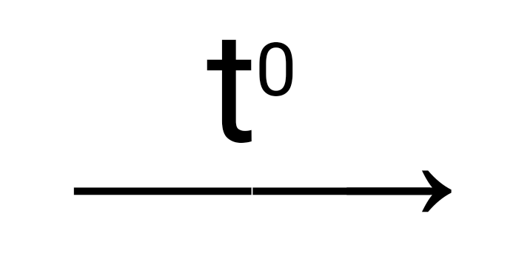 Cu(NO3)2 + H2SO4 + NO + H2O.

**2)** Nguyên tử X có cấu hình electron lớp ngoài cùng là 3sx, nguyên tử Y có cấu hình electron lớp ngoài cùng là 3s23py. Tổng số electron lớp ngoài cùng của 2 nguyên tử X và Y bằng 9. Viết cấu hình electron của nguyên tử X, Y và xác định vị trí của X, Y trong bảng tuần hoàn.

**Câu 2.** *(2,0 điểm)*

**1)** Hãy dẫn ra phản ứng giữa 2 dung dịch chất điện li tạo ra sản phẩm gồm

a) 1 chất kết tủa và 1 chất khí.

b) 1 chất kết tủa, 1 chất khí và 1 chất điện li yếu.

c) 1 chất khí, 1 chất điện li yếu và 1 chất điện li mạnh.

d) 1 chất điện li yếu và 1 chất điện li mạnh.

**2)** Cho BaO vào dung dịch H2SO4 loãng dư thu được kết tủa A và dung dịch B. Cho dư kim loại nhôm tác dụng với B thu được dung dịch D và khí E. Thêm dung dịch K2CO3 vào D thấy tạo kết tủa F. Xác định các chất A, B, D, E, F và viết các phương trình phản ứng xảy ra.

**Câu 3.** *(2,0 điểm)*

**1)** Viết phương trình phản ứng xảy ra khi

a) sục khí O3 vào dung dịch KI.

b) sục khí SO2 vào dung dịch KMnO4.

c) cho dung dịch NH3 vào dung dịch AlCl3.

d) cho dung dịch Na2CO3 vào dung dịch NaHSO4 dư.

**2)** Xác định các chất A, B, C, D, E, F và viết phương trình phản ứng xảy ra trong sơ đồ:

A + KOH 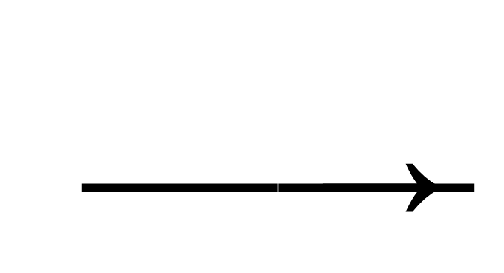 B + H2O

B + CuCl2  C + D (chất rắn màu đen)

A + HCl  C + E↑

E + SO2  F (chất rắn màu vàng) + H2O.

**Câu 4.** *(2,0 điểm)*

Hoàn thành các phương trình phản ứng trong sơ đồ dưới dạng công thức cấu tạo, ghi rõ điều kiện nếu có.

Etilen 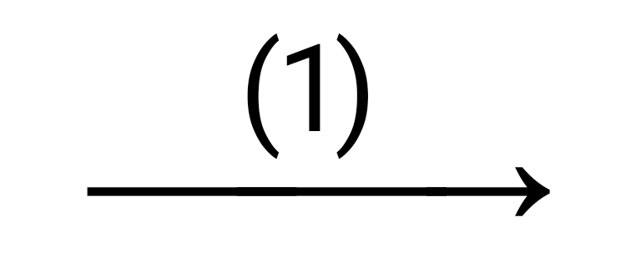Ancol etylic 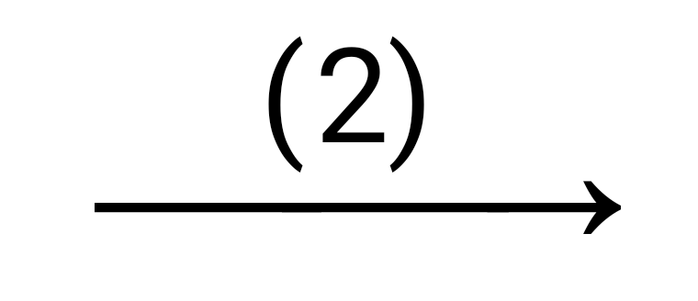Axit axetic 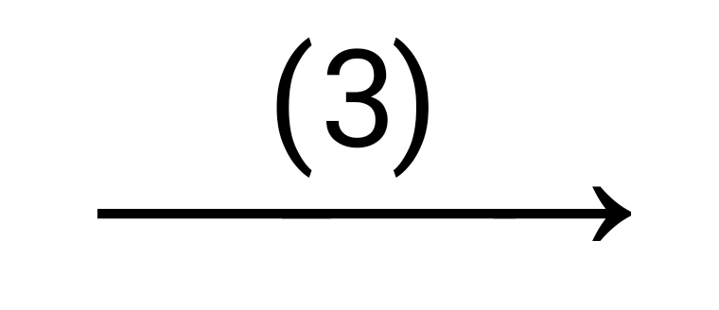Etyl axetat 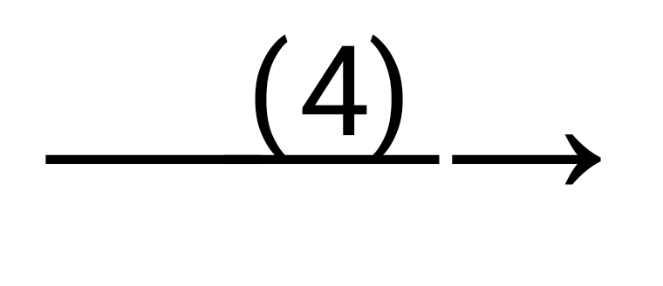Natri axetat 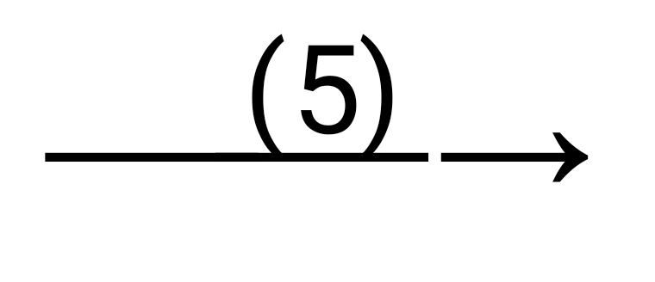Metan 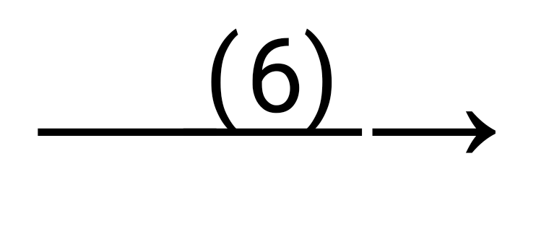Axetilen 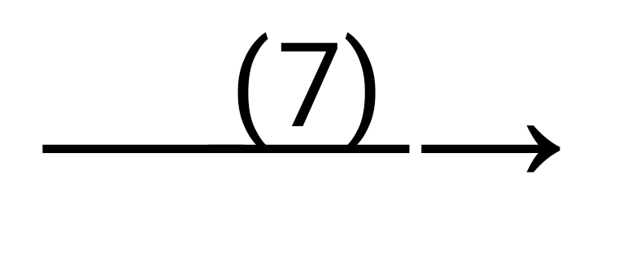Vinyl clorua 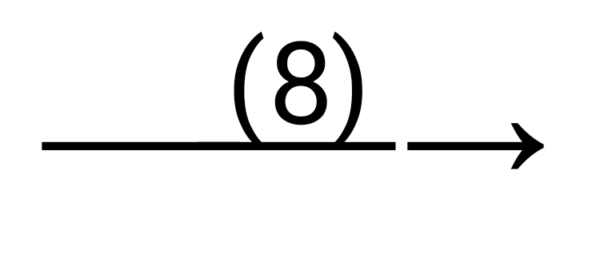Poli(vinylclorua).

**Câu 5.** *(2,0 điểm)*

**1)** Cho các chất: C2H5OH, HCl, CH3COOH, H2O. Sắp xếp các chất theo chiều giảm dần tính axit; chứng minh bằng phản ứng hóa học.

**2)** Nhận biết các chất lỏng sau bằng phương pháp hóa học: ancol etylic, andehit axetic, axit axetic, glixerol. Viết phương trình phản ứng xảy ra.

**Câu 6.** *(2,0 điểm)*

Cho 4 hợp chất hữu cơ (chứa 3 nguyên tố C, H, O) đơn chức, mạch hở A, B, C, D đều có tỉ khối hơi so với H2 là 36. Biết rằng: A, C tác dụng được với dung dịch NaOH; B, C có khả năng tham gia phản ứng tráng bạc; D không làm mất màu dung dịch Br2. Lập luận để xác định A, B, C, D và viết các phương trình phản ứng xảy ra.

**Câu 7.** *(2,0 điểm)*

**1)** Hoàn thành phương trình phản ứng khi cho

a) stiren tác dụng với dung dịch KMnO4 ở nhiệt độ thường.

b) propin tác dụng với dung dịch AgNO3/NH3.

c) nitrobenzen tác dụng Br2 (xúc tác bột sắt).

d) propan tác dụng Br2 (tỉ lệ 1:1, sản phẩm chính).

**2)** Đốt cháy hoàn toàn hỗn hợp gồm 2 hiđrocacbon cùng dãy đồng đẳng là chất khí ở điều kiện thường. Hấp thụ toàn bộ sản phẩm vào 4 lít dung dịch Ca(OH)2 0,02M, lọc lấy kết tủa thấy khối lượng dung dịch nước vôi trong tăng 4,16 gam. Cho dung dịch Ba(OH)2 vừa đủ vào dung dịch thu được ở trên, lọc lấy kết tủa. Tổng khối lượng kết tủa 2 lần là 17,85 gam. Xác định công thức phân tử và tính phần trăm thể tích mỗi hidrocacbon trong hỗn hợp ban đầu.

**Câu 8. (***2,0 điểm)*

Hấp thụ hết 7,84 lít khí CO2 (đktc) vào dung dịch chứa x mol NaOH và y mol Na2CO3, thu được dung dịch X. Chia X thành hai phần bằng nhau.

Cho từ từ đến hết phần 1 vào 300 ml dung dịch HCl 0,8M, thu được 3,584 lít CO2 (đktc).

Cho phần 2 tác dụng hết với dung dịch Ba(OH)2 dư, thu được 78,8 gam kết tủa. Biết các phản ứng đều xảy ra hoàn toàn.

**1)** Viết các phương trình phản ứng xảy ra.

**2)** Xác định giá trị x và y.

**Câu 9.** *(2,0 điểm)*

**1)** Hòa tan hết m gam kim loại M cần dùng vừa đủ 2 lít dung dịch HNO3 0,51M. Sau khi kết thúc phản ứng thu được dung dịch X và 0,06 mol khí N2 duy nhất. Cô cạn dung dịch X thu được (1,4m + 51,456) gam muối khan. Xác định kim loại M.

**2)** Hòa tan hoàn toàn m gam hỗn hợp X chứa Zn, Mg, Fe3O4 và Fe(NO3)2 trong dung dịch chứa 0,31 mol H2SO4 thu được dung dịch Y chứa (m + 25,12) gam hỗn hợp muối trung hòa và 1,12 lít hỗn hợp khí (đktc) gồm H2 và N2O có tỉ khối so với H2 bằng 9,4. Cho dung dịch NaOH dư vào dung dịch Y thấy xuất hiện 17,38 gam kết tủa. Xác định phần trăm khối lượng của Zn trong hỗn hợp X. Biết các phản ứng đều xảy ra hoàn toàn.

**Câu 10.** *(2,0 điểm)*

**1)** Cho hỗn hợp X gồm 2 ancol đơn chức X1, X2 là đồng đẳng kế tiếp (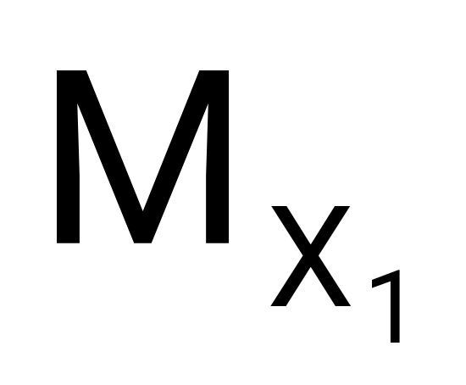<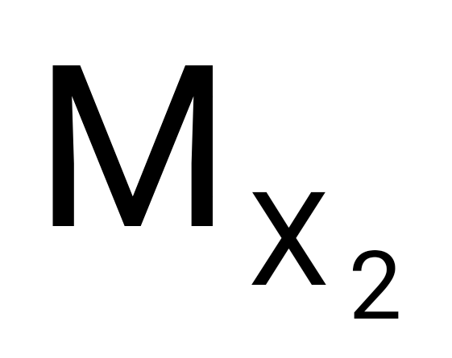) phản ứng với CuO nung nóng, thu được 5,4 gam H2O và hỗn hợp hơi Y (gồm 2 anđehit tương ứng và 2 ancol dư). Đốt cháy hoàn toàn Y thu được 11,2 lít CO2 (đktc) và 10,8 gam H2O. Mặt khác, cho toàn bộ lượng Y trên tác dụng với lượng dư dung dịch AgNO3 trong NH3 đun nóng, kết thúc các phản ứng thu được 1,1 mol Ag. Tính hiệu suất tạo anđehit của X1, X2.

**2)** Hỗn hợp E gồm 3 este A, B, C đều mạch hở, thuần chức được tạo thành từ axit và ancol (biết MA, MB, MC đều lớn hơn 70 gam/mol và chứa không quá 3 nhóm chức). Đốt cháy hoàn toàn m gam hỗn hợp E thu được 7,92 gam CO2 và 2,34 gam nước. Mặt khác, thủy phân hoàn toàn m gam hỗn hợp E cần 45ml dung dịch NaOH 2M thu được hỗn hợp muối và hỗn hợp ancol. Tách lấy ancol rồi cho vào bình chứa Na dư thấy khối lượng bình chứa Na tăng 2,73 gam. Xác định A, B, C và tính phần trăm khối lượng mỗi chất trong E. Biết các phản ứng đều xảy ra hoàn toàn.

**…………HẾT…………**

Thí sinh không được sử dụng tài liệu.

|  |  |
| --- | --- |
| **SỞ GIÁO DỤC VÀ ĐÀO TẠO**  QUẢNG TRỊ    **ĐÁP ÁN CHÍNH THỨC** | **HƯỚNG DẪN CHẤM**  **KỲ THI CHỌN HỌC SINH GIỎI VĂN HÓA LỚP 12 THPT**  Khóa thi ngày 4 tháng 11 năm 2021  **Môn thi: HÓA HỌC** |

|  |  |  |  |
| --- | --- | --- | --- |
| **Câu** | **Ý** | **NỘI DUNG** | **ĐIỂM** |
| **Câu 1.** *(2,0 điểm)*  **1)** Cân bằng và viết phương trình ion rút gọn phản ứng  a) Al + HNO3 → Al(NO3)3 + N2O + H2O.  b) Cu2S + HNO3  Cu(NO3)2 + H2SO4 + NO + H2O.  **2)** Nguyên tử X có cấu hình electron lớp ngoài cùng là 3sx, nguyên tử Y có cấu hình electron lớp ngoài cùng là 3s23py. Tổng số electron lớp ngoài cùng của 2 nguyên tử X và Y bằng 9. Viết cấu hình electron của nguyên tử X, Y và xác định vị trí của X, Y trong bảng tuần hoàn. | | | |
| **1** | **1** | a) 8Al + 30HNO3 → 8Al(NO3)3 + 3N2O + 15H2O **(0,25 điểm)**  8Al + 30H+ + 6NO3- → 8Al3+ + 3N2O + 15H2O **(0,25 điểm)** | **1,0** |
| b) 3Cu2S + 22HNO36Cu(NO3)2 + 3H2SO4 + 10NO + 8H2O **(0,25 điểm)**  3Cu2S + 16H+ + 10NO3-  6Cu2+ + 3SO42- + 10NO + 8H2O **(0,25 điểm)** |
| **2** | Theo giả thiết: x+ 2+y = 9 => x + y =7  +TH1: x =1 => y = 6  X: 1s22s22p63s1 => X: thuộc chu kỳ 3, nhóm IA. **(0,25 điểm)**  Y: 1s22s22p63s23p6 => Y: thuộc chu kỳ 3, nhóm VIIIA **(0,25 điểm)** | **1,0** |
| +TH2: x = 2 => y =5  X: 1s22s22p63s2 => X: thuộc chu kỳ 3, nhóm IIA. **(0,25 điểm)**  Y: 1s22s22p63s23p5 => Y: thuộc chu kỳ 3, nhóm VIIA **(0,25 điểm)** |
| **Câu 2.** *(2,0 điểm)*  **1)** Hãy dẫn ra phản ứng giữa 2 dung dịch chất điện li tạo ra sản phẩm gồm  a) 1 chất kết tủa và 1 chất khí.  b) 1 chất kết tủa, 1 chất khí và 1 chất điện li yếu.  c) 1 chất khí, 1 chất điện li yếu và 1 chất điện li mạnh.  d) 1 chất điện li yếu và 1 chất điện li mạnh.  **2)** Cho BaO vào dung dịch H2SO4 loãng dư thu được kết tủa A và dung dịch B. Cho dư kim loại nhôm tác dụng với B thu được dung dịch D và khí E. Thêm dung dịch K2CO3 vào D thấy tạo kết tủa F. Xác định các chất A, B, D, E, F và viết các phương trình phản ứng xảy ra. | | | |
| **2** | **1** | **Gợi ý:**  a) BaS + H2SO4 BaSO4 + H2S  b) Ba(HCO3)2 + H2SO4 BaSO4↓ + 2CO2↑ + 2H2O  c) 2NH4Cl + Ba(OH)22NH3 + 2H2O + BaCl2  d) NaOH + HCl NaCl + H2O  (hoặc CH3COONa + HCl CH3COOH + NaCl) **(Mỗi pt 0,25 điểm)** | **1,0** |
| **2** | |  |  |  |  |  | | --- | --- | --- | --- | --- | | A: BaSO4 | B: H2SO4 | D: Al2(SO4)3 | E: H2 | F: Al(OH)3 |   1. BaO + H2SO4 → BaSO4↓ + H2O  2. 2Al + 3H2SO4 → Al2(SO4)3 + 3H2↑  3. Al2(SO4)3 + 3K2CO3 + 3H2O → 2Al(OH)3↓ + 3K2SO4 + 3CO2↑  **(Xác định đúng các chất:A,B,D,E,F 0,25 điểm)**  **(Mỗi pt 0,25 điểm)** | **1,0** |
| **Câu 3.** *(2,0 điểm)*  **1)** Viết phương trình phản ứng xảy ra khi  a) sục khí O3 vào dung dịch KI.  b) sục khí SO2 vào dung dịch KMnO4.  c) cho dung dịch NH3 vào dung dịch AlCl3.  d) cho dung dịch Na2CO3 vào dung dịch NaHSO4 dư.  **2)** Xác định các chất A, B, C, D, E, F và viết phương trình phản ứng xảy ra trong sơ đồ:  A + KOH  B + H2O  B + CuCl2  C + D (chất rắn màu đen)  A + HCl  C + E↑  E + SO2  F (chất rắn màu vàng) + H2O. | | | |
| **3** | **1** | a) O3 + 2KI + H2O → 2KOH + I2 + O2  b) 5SO2 + 2KMnO4 + 2H2O → K2SO4 + 2MnSO4 + 2H2SO4  c) AlCl3 + 3NH3 + 3H2O → Al(OH)3 + 3NH4Cl  d) Na2CO3 + 2NaHSO4 → 2Na2SO4 + CO2 + H2O  **(Mỗi pt 0,25 điểm)** | **1,0** |
| **2** | (A) KHS; (B): K2S (E): H2S; (F): S;  KHS + KOH K2S + H2O  K2S + CuCl2 2KCl + CuS  KHS + HCl KCl + H2S  2H2S + SO23S + 2H2O  **(Mỗi pt 0,25 điểm)** | **1,0** |
| **Câu 4.** *(2,0 điểm)*  Hoàn thành các phương trình phản ứng trong sơ đồ dưới dạng công thức cấu tạo, ghi rõ điều kiện nếu có.  Etilen Ancol etylic Axit axetic Etyl axetat Natri axetat Metan Axetilen Vinyl clorua Poli(vinylclorua). | | | |
| **4** |  | 1. C2H4 + H2O  C2H5OH  2. C2H5OH + O2  CH3COOH + H2O  3. CH3COOH + C2H5OH  CH3COOC2H5 + H2O  4. CH3COOC2H5  + NaOH  CH3COONa + C2H5OH  5. CH3COONa + NaOH  CH4 + Na2CO3  6. 2CH4 C2H2 + 3H2  7. C2H2 + HCl  CH2=CHCl  8. n CH2=CHCl  -(CH2 - CHCl)-n  **(Mỗi pt 0,25 điểm (tổng số điều kiện thiếu và cân bằng 2 lỗi – 0,25)** | **2,0** |
| **Câu 5.** *(2,0 điểm)*  **1)** Cho các chất: C2H5OH, HCl, CH3COOH, H2O. Sắp xếp các chất theo chiều giảm dần tính axit; chứng minh bằng phản ứng hóa học.  **2)** Nhận biết các chất lỏng sau bằng phương pháp hóa học: ancol etylic, andehit axetic, axit axetic, glixerol. Viết phương trình phản ứng xảy ra. | | | |
| **5** | **1** | Sắp xếp đúng: HCl > CH3COOH > H2O > C2H5OH **(0,25 điểm)**  HCl + CH3COONa → NaCl + CH3COOH **(0,25 điểm)**  NaOH + CH3COOH → H2O + CH3COONa **(0,25 điểm)**  H2O + C2H5ONa → NaOH + C2H5OH **(0,25 điểm)** | **1,0** |
| **2** | Quỳ tím: CH3COOH; AgNO3/NH3: CH3CHO  Cu(OH)2 ở nhiệt độ thường: C3H5(OH)3; Còn lại: C2H5OH  **(Nhận biết 2 chất được 0,25 điểm)**  CH3CHO + 2AgNO3 + 3NH3 + H2O→ CH3COONH4 + 2Ag + 2NH4NO3  **(0,25 điểm)**  2C3H5(OH)3 + Cu(OH)2 → [C3H5(OH)2O]2Cu + 2H2O **(0,25 điểm)** | **1,0** |
| **Câu 6.** *(2,0 điểm)*  Cho 4 hợp chất hữu cơ đơn chức, mạch hở A, B, C, D đều chứa 3 nguyên tố C, H, O có tỉ khối hơi so với H2 là 36. Biết rằng: A, C tác dụng được với dung dịch NaOH; B, C có khả năng tham gia phản ứng tráng bạc; D không làm mất màu dung dịch Br2. Lập luận để xác định A, B, C, D và viết các phương trình phản ứng xảy ra. | | | |
| **6** |  | CTTQ: CxHyOz M = 12x + y + 16z = 36*2 = 72  z = 1 → C4H8O **(0,25 điểm)**  z = 2 → C3H4O2 **(0,25 điểm)**  A: C2H3COOH B: CH3CH2CH2CHO hay (CH3)2CHCHO  C: HCOOC2H3  D: CH3CH2COCH3  **(0,5 điểm)**  C2H3COOH + NaOH → C2H3COONa + H2O  C3H7CHO + 2AgNO3 + 3NH3 + H2O → C3H7COONH4 + 2Ag + 2NH4NO3  HCOOC2H3 + 2AgNO3 + 3NH3 + H2O → NH4OCOOC2H3 + 2Ag + 2NH4NO3  HCOOC2H3 + NaOH → HCOONa + CH3CHO **(Mỗi pt 0,25 điểm)** | **2,0** |
| **Câu 7.** *(2,0 điểm)*  **1)** Hoàn thành phương trình phản ứng khi cho  a) stiren tác dụng với dung dịch KMnO4 ở nhiệt độ thường.  b) propin tác dụng với dung dịch AgNO3/NH3.  c) nitrobenzen tác dụng Br2 (xúc tác bột sắt).  d) propan tác dụng Br2 (tỉ lệ 1:1, sản phẩm chính).  **2)** Đốt cháy hoàn toàn hỗn hợp gồm 2 hiđrocacbon cùng dãy đồng đẳng là chất khí ở điều kiện thường. Hấp thụ toàn bộ sản phẩm vào 4 lít dung dịch Ca(OH)2 0,02M, lọc lấy kết tủa thấy khối lượng dung dịch nước vôi trong tăng 4,16 gam. Cho dung dịch Ba(OH)2 vừa đủ vào dung dịch thu được ở trên, lọc lấy kết tủa. Tổng khối lượng kết tủa 2 lần là 17,85 gam. Xác định công thức phân tử và tính % thể tích mỗi hidrocacbon trong hỗn hợp ban đầu. | | | |
| **7** | **1** | 3C6H5-CH=CH2 + 2KMnO4+ 4H2O  3C6H5-CH(OH)-CH2(OH) +2MnO2 +2KOH  CH3C≡CH + AgNO3 + NH3  CH3C≡CAg + NH4NO3  C6H5-NO2 + Br2  m-Br-C6H4-NO2 + HBr  CH3CH2CH3 +Br2CH3-CHBr-CH3 + HBr **(Mỗi pt 0,25 điểm)** | **1,0** |
| **2** | CaCO3 : x mol; Ca(HCO3)2: y mol  x + y = 0,08 và 100x + 297y = 17,85  x = 0,03; y = 0,05  **(0,25điểm)**  = 0,13 và  1 < = 2,6(k -1) < 4  k = 2;  = 2,6 **(0,25 điểm)**  C2H2 và C3H4 hoặc C2H2 và C4H6  TH1: C2H2 40% và C3H4 60% **(0,25 điểm)**  TH2: C2H2 70% và C4H6 30% **(0,25 điểm)** | **1,0** |
| **Câu 8. (***2,0 điểm)* Hấp thụ hết 7,84 lít khí CO2 (đktc) vào dung dịch chứa x mol NaOH và y mol Na2CO3, thu được dung dịch X. Chia X thành hai phần bằng nhau. Cho từ từ đến hết phần 1 vào 300 ml dung dịch HCl 0,8M, thu được 3,584 lít CO2 (đktc). Cho phần 2 tác dụng hết với dung dịch Ba(OH)2 dư, thu được 78,8 gam kết tủa. Biết các phản ứng đều xảy ra hoàn toàn.  **1)** Viết các phương trình phản ứng xảy ra. **2)** Xác định giá trị x và y. | | | |
| **8** | **1** | CO2 + 2NaOH → Na2CO3 + H2O  CO2 + Na2CO3 + H2O → 2NaHCO3  CO32-  + 2H+ → CO2 + H2O  HCO3-  + H+ → CO2 + H2O  Ba2+ + CO32-  → BaCO3  Ba2+ + OH- + HCO3-  → BaCO3 + H2O **(2 phương trình 0,25 điểm)** | **0,75** |
| **2** | **(0, 5 điểm)**  **(0,25 điểm)**  **(0,25 điểm)**  **(0,25 điểm)** | **1,25** |
| **Câu 9.** *(2,0 điểm)*  **1)** Hòa tan hết m gam kim loại M cần dùng vừa đủ 2 lít dung dịch HNO3 0,51M. Sau khi kết thúc phản ứng thu được dung dịch X và 0,06 mol khí N2 duy nhất. Cô cạn dung dịch X thu được (1,4m + 51,456) gam muối khan. Xác định kim loại M.  **2)** Hòa tan hoàn toàn m gam hỗn hợp X chứa Zn, Mg, Fe3O4 và Fe(NO3)2 trong dung dịch chứa 0,31 mol H2SO4 thu được dung dịch Y chứa (m + 25,12) gam hỗn hợp muối trung hòa và 1,12 lít hỗn hợp khí (đktc) gồm H2 và N2O có tỉ khối so với H2 bằng 9,4. Cho dung dịch NaOH dư vào dung dịch Y thấy xuất hiện 17,38 gam kết tủa. Xác định phần trăm khối lượng của Zn trong hỗn hợp X. Biết các phản ứng đều xảy ra hoàn toàn. | | | |
| **9** | **1** | **(0,25 điểm)**    **(0,5 điểm)**  **(0,25 điểm)** | **1,0** |
| **2** | **(0,25 điểm)**   ***(*0,25 điểm)**  **(0,25 điểm)**    **(0,25 điểm)** | **1,0** |
| **Câu 10.** *(2,0 điểm)*  **1)** Cho hỗn hợp X gồm 2 ancol đơn chức X1, X2 là đồng đẳng kế tiếp (<) phản ứng với CuO nung nóng, thu được 5,4 gam H2O và hỗn hợp hơi Y (gồm 2 anđehit tương ứng và 2 ancol dư). Đốt cháy hoàn toàn Y thu được 11,2 lít CO2 (đktc) và 10,8 gam H2O. Mặt khác, cho toàn bộ lượng Y trên tác dụng với lượng dư dung dịch AgNO3 trong NH3 đun nóng, kết thúc các phản ứng thu được 1,1 mol Ag. Tính hiệu suất tạo anđehit của X1, X2.  **2)** Hỗn hợp E gồm 3 este A, B, C đều mạch hở, thuần chức được tạo thành từ axit và ancol (biết MA, MB, MC đều lớn hơn 70 gam/mol và chứa không quá 3 nhóm chức). Đốt cháy hoàn toàn m gam hỗn hợp E thu được 7,92 gam CO2 và 2,34 gam nước. Mặt khác, thủy phân hoàn toàn m gam hỗn hợp E cần 45ml dung dịch NaOH 2M thu được hỗn hợp muối và hỗn hợp ancol. Tách lấy ancol rồi cho vào bình chứa Na dư thấy khối lượng bình chứa Na tăng 2,73 gam. Xác định A, B, C và tính phần trăm khối lượng mỗi chất trong E. Biết các phản ứng đều xảy ra hoàn toàn. | | | |
| **10** | **1** | Vì đốt cháy Y có nên X là các ancol no đơn chức.    **(0,25 điểm)**  Vì .  **(0,25 điểm)**  **(0,25 điểm)**  **(0,25 điểm)** | **1,0** |
| ; nNaOH = 0,09 (mol)  Có 4 este tạo từ ancol và axit mạch hở có số C gấp đôi số nhóm chức và M > 70 là (HCOO)3C3H5: x (mol) ; (COOCH3)2: y (mol) và HCOOCH2CH2OOCH: z (mol)  HCOOCH2CH2OOC-COOCH3: t (mol)  **TH1:**    **(0,25 điểm)**  **TH2:**    **(0,25 điểm)**  **TH3:**    **(0,25 điểm)**  **TH4:**    **(0,25 điểm)** | **1,0** |

- Thí sinh có thể làm cách khác, nếu đúng vẫn đạt điểm tối đa trong mỗi câu. Nếu thiếu điều kiện hoặc thiếu cân bằng hoặc thiếu cả hai thì trừ một nửa số điểm của PTHH đó.

- Làm tròn đến 0,25 điểm.

**………………………HẾT…………………….**